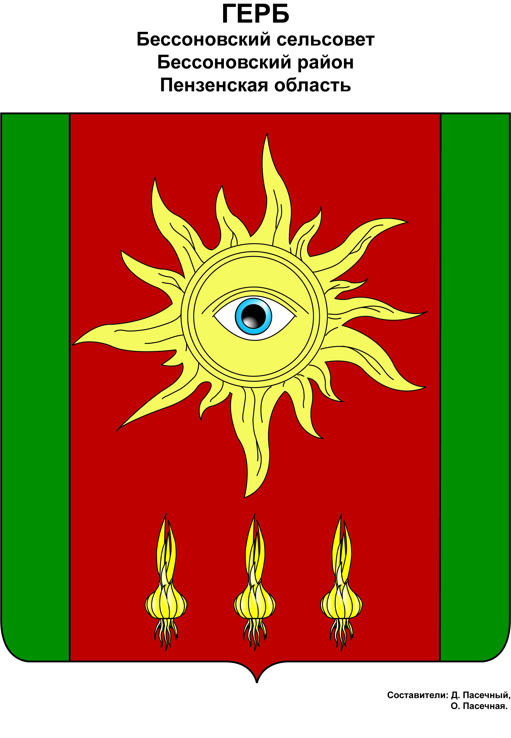
КОМИТЕТ МЕСТНОГО САМОУПРАВЛЕНИЯ
БЕССОНОВСКОГО СЕЛЬСОВЕТА
БЕССОНОВСКОГО РАЙОНА
ПЕНЗЕНСКОЙ ОБЛАСТИ
СЕДЬМОГО СОЗЫВА

Р Е Ш Е Н И Е

от 05 февраля 2021 года_№ __10/7__

с. Бессоновка

О муниципальном имуществе

Руководствуясь Бюджетным кодексом РФ, Федеральным законом от 06 октября 2003 г. № 131-ФЗ «Об общих принципах организации местного самоуправления в РФ», Положением о порядке управления и распоряжения имуществом, находящимся в муниципальной собственности Бессоновского сельсовета Бессоновского района Пензенской области, утверждённого решением КМС № 38а от 04.04.2014 г., Уставом Бессоновского сельсовета,

КОМИТЕТ МЕСТНОГО САМОУПРАВЛЕНИЯ РЕШИЛ:

1. Включить в реестр муниципального имущества и муниципальную имущественную казну:
- иное сооружение(газопровод)- подземный г/провод в/давления к ГРПШ-07-291 по ул. Адмирала Святова в с. Бессоновка Бессоновского района Пензенской области с кадастровым номером 58:05:0000000:2327 протяженностью 2000 м., расположенный по адресу: Пензенская область, Бессоновский район, с. Бессоновка, ул. Адмирала И.Г. Святова;
- иное сооружение(газопровод)- подземный газопровод низкого давления к ж/д 42,44 закольцовка газификации 2-х этажных 16-ти кв. дом. Бессоновского района с. Бессоновка ул. Сиреневая с кадастровым номером 58:05:0060502:849 протяженностью 224 м., расположенный по адресу: Пензенская область, Бессоновский район, с. Бессоновка, ул. Сиреневая.
2. В реестр муниципального имущества внести соответствующие изменения.
3. Контроль за исполнением настоящего решения возложить на администрацию Бессоновского сельсовета.

Глава
Бессоновского сельсовета Е.В. Дыма


.

